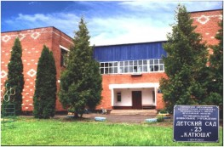

«Я не боюсь ещё и ещё раз повторить,
забота о здоровье – важнейший труд воспитателя».
В.А. Сухомлинский

Муниципальное дошкольное
образовательное учреждение
«Детский сад № 23 с. Шурскол»

Адрес: 152124 Ярославская область, Ростовский район, с. Шурскол, ул. Сельская, 8а
Тел./факс: 8 (48536) 26-7-37
E-mail: dou23katysha@yandex.ru

Нестандартное оборудование
«Ковер «Здоровье»
как средство профилактики плоскостопия у детей
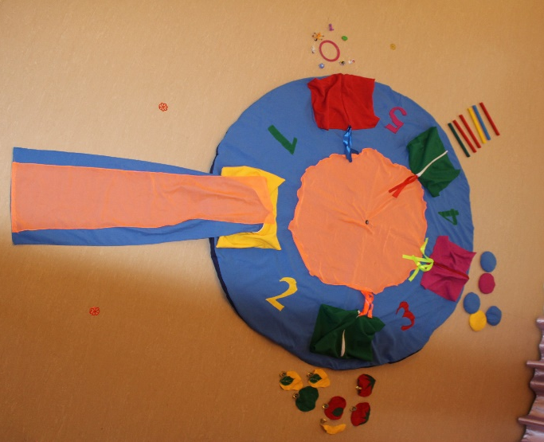
дошкольного возраста
Автор: воспитатель
Козлова Юлия Романовна
МДОУ
«Детский сад № 23 с . Шурскол»
Ковер «Здоровье» соответствует требованиям ФГОС ДО

- информативен;
- полифункционален;
- пригоден к использованию индивидуально и одновременно подгруппой детей;
- обладает дидактическими свойствами;
- вариативен (есть несколько вариантов использования каждой его части);
- его структура и содержание доступно детям дошкольного возраста;
- безопасен;
- обеспечивает игровую, познавательную и творческую деятельность детей.
Методика использования:
- в корригирующей гимнастике;
- индивидуальная работа;
- физкультурные занятия;
- гимнастика после сна;
- в самостоятельной двигательной активности детей;

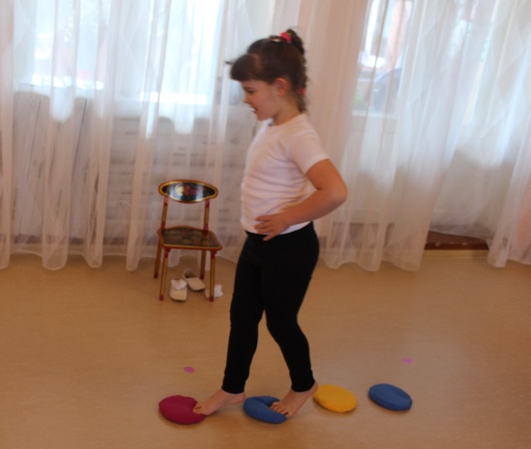
«Веселые кочки»

Ковер «Здоровье» состоит из пяти карманов, которые предлагают выполнить следующие упражнения:
- «Веер»;
- «Гармошка»;
- «Веселые кочки»;
- «Волшебные палочки»;
- «Овощи и фрукты»;
- «Попади в цель».

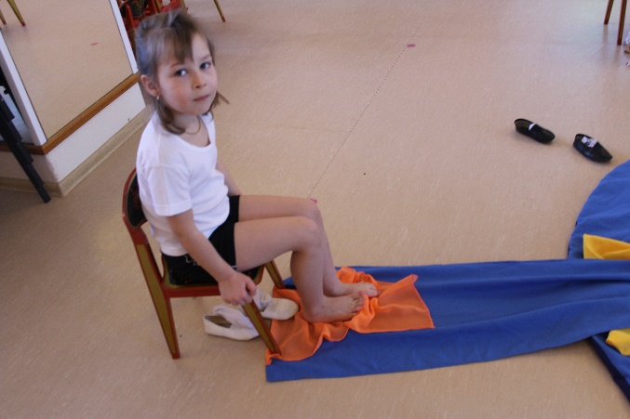
«Гармошка»

